附件
医师资格考试实践技能考试山东考区
网上缴费说明

- 具体操作流程
登录国家医学考试网，进入“网上报名”→“考生服务”→“国家医学考试考生服务系统”，考区复审通过后即出现“缴费”字样（见下图），请考生在规定时间内进行缴费。
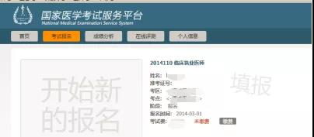
考生最终缴费成功的标志，以国家医学考试中心官网考生服务端中的“已缴费”为准。（如下图）
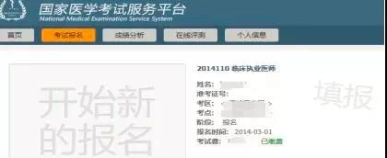

- 支付方式
点击“缴费”后，进入易宝收银台，按以下方式支付：
①网银支付：分别跳转到银行页面按照指示操作即可完成支付；
②扫码支付：右侧有微信二维码，打开微信，扫一扫，即可完成支付；
③快捷支付：无需开通网银，按支付流程操作，最后一步填写手机验证码即可完成支付；
- 相关说明
网上缴费由“易宝支付”缴费平台提供服务。请考生务必牢记订单号，缴费出现问题，需要提交订单号查询相关信息（银行不能查询超过3个月的订单号）。易宝支付公司统一受理与缴费有关的任何问题。联系方式：
①“易宝支付在线客服”：www.yeepay.com
②“易宝支付”7*24小时支付热线：95070
③“易宝支付”客服邮箱：help@yeepay.com

